Oddelek za kmetijsko svetovanje
Gospodinjska ulica 6, 1000 Ljubljana
Tel.: 01 513 07 24, Fax.: 01 513 07 41
E-pošta: anton.zavodnik@lj.kgzs.si

OBNOVA TRAVINJA

Le odprava vzrokov za degradacijo travne ruše da trajen rezultat !.

Vzroki za slabo rušo

- Neugodna tla – premokra, nagib, skeletna-kamnita
- Neprimerno gnojenje – nizek pH, neravnovesje med N – P - K
- Enostranska raba – samo košnja ali paša
- Neugodni vremenski vplivi – suša, mraz

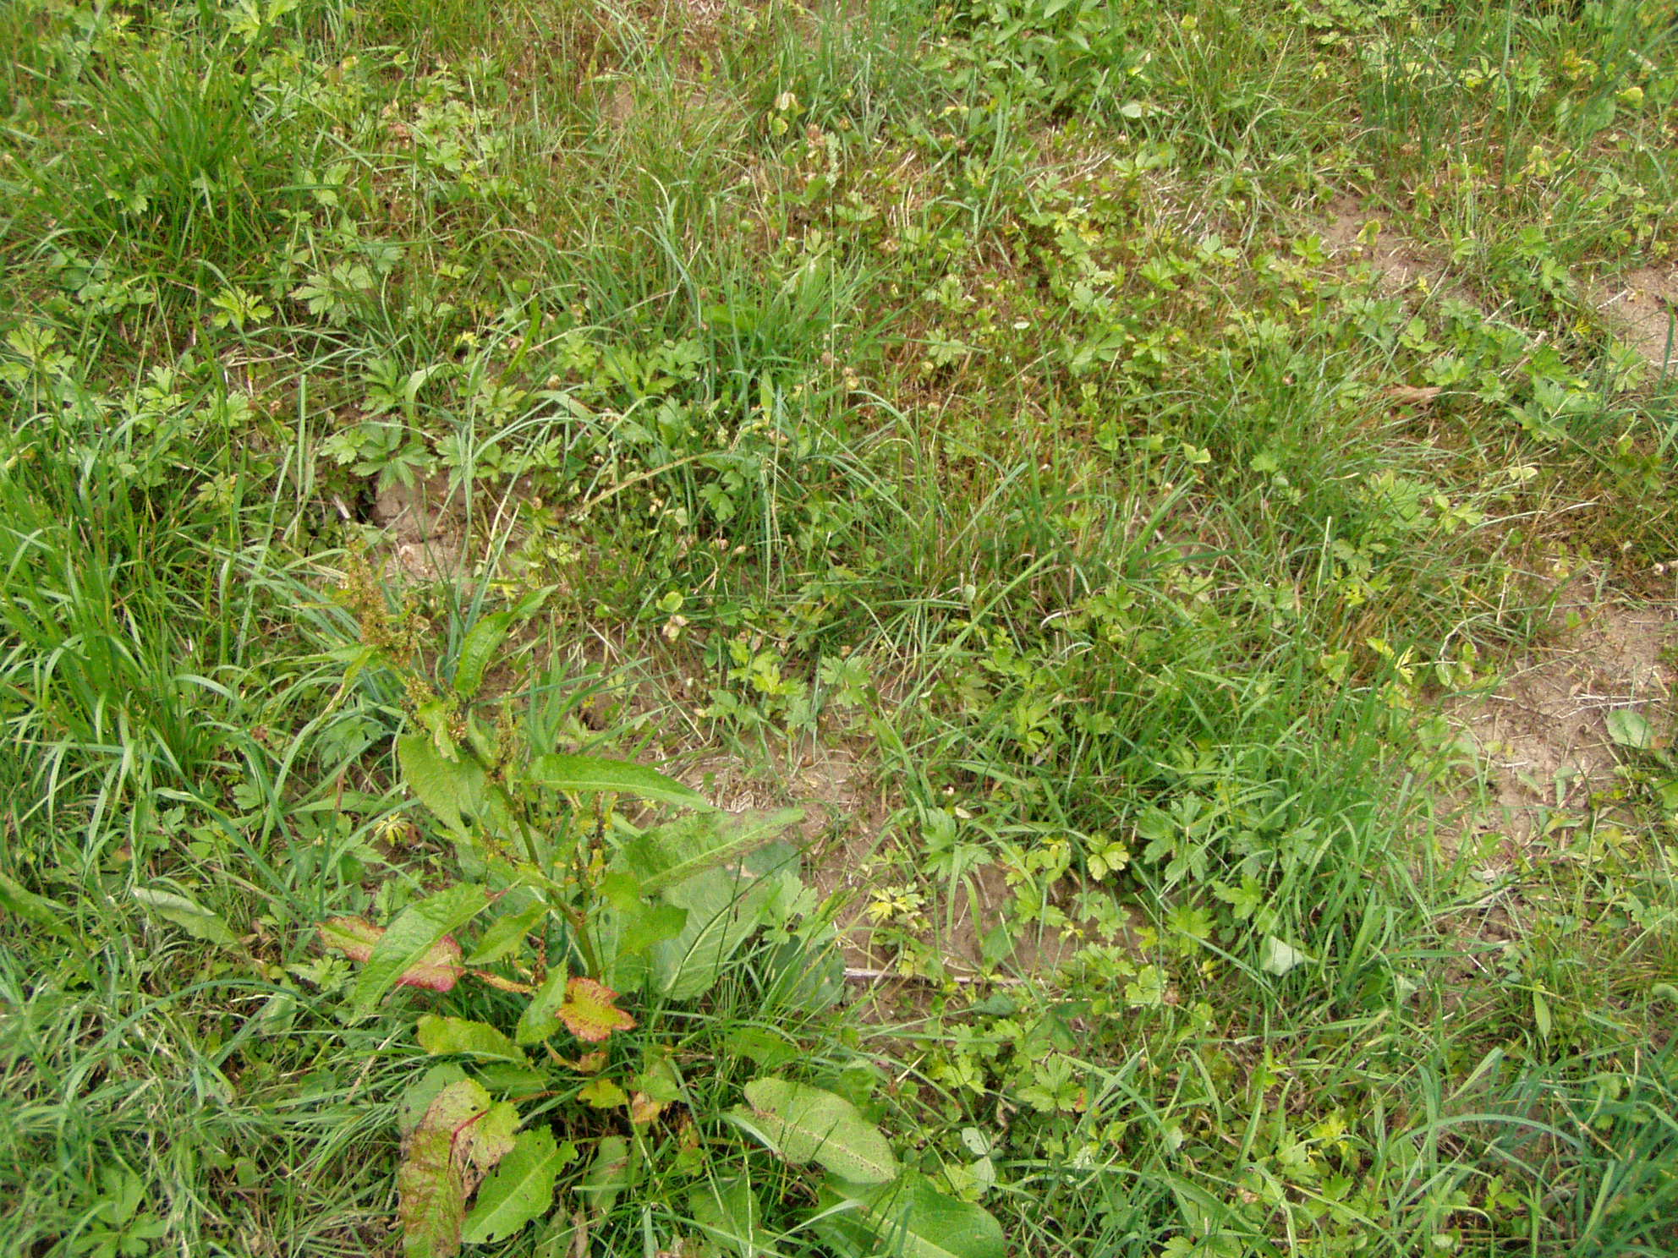

Najprimernejši čas za vsejavanje trave je konec avgusta-septembra po drugi oz. po tretji košnji, lahko pa sejemo tudi zgodaj spomladi ali po prvi košnji.

- Vsejavamo s posebno sejalnico oz. lahko zgornjo plast razrahljamo posejemo seme in temeljito povaljamo, (na paši lahko živali zadelajo seme).
- Za dosejavanje potrebujemo 20-25 kg semena.
- Mešanice, ki jih vsejavamo naj bodo sestavljene iz trav, ki hitro kalijo. Vsejavamo lahko že pripravljene mešanice npr.: RUŠA, TRAVNIK, TDM, AGROSAAT 1, 2 PLUS.
- Za dosejavanje njivskih površin izbiramo mešanice s poudarkom na trpežnih ljuljkah, na trajnih travnikih pa mešanice sestavljene z večjim številom vrst, prilagojenim lahkim ali težkim tlem in košnji ali paši.

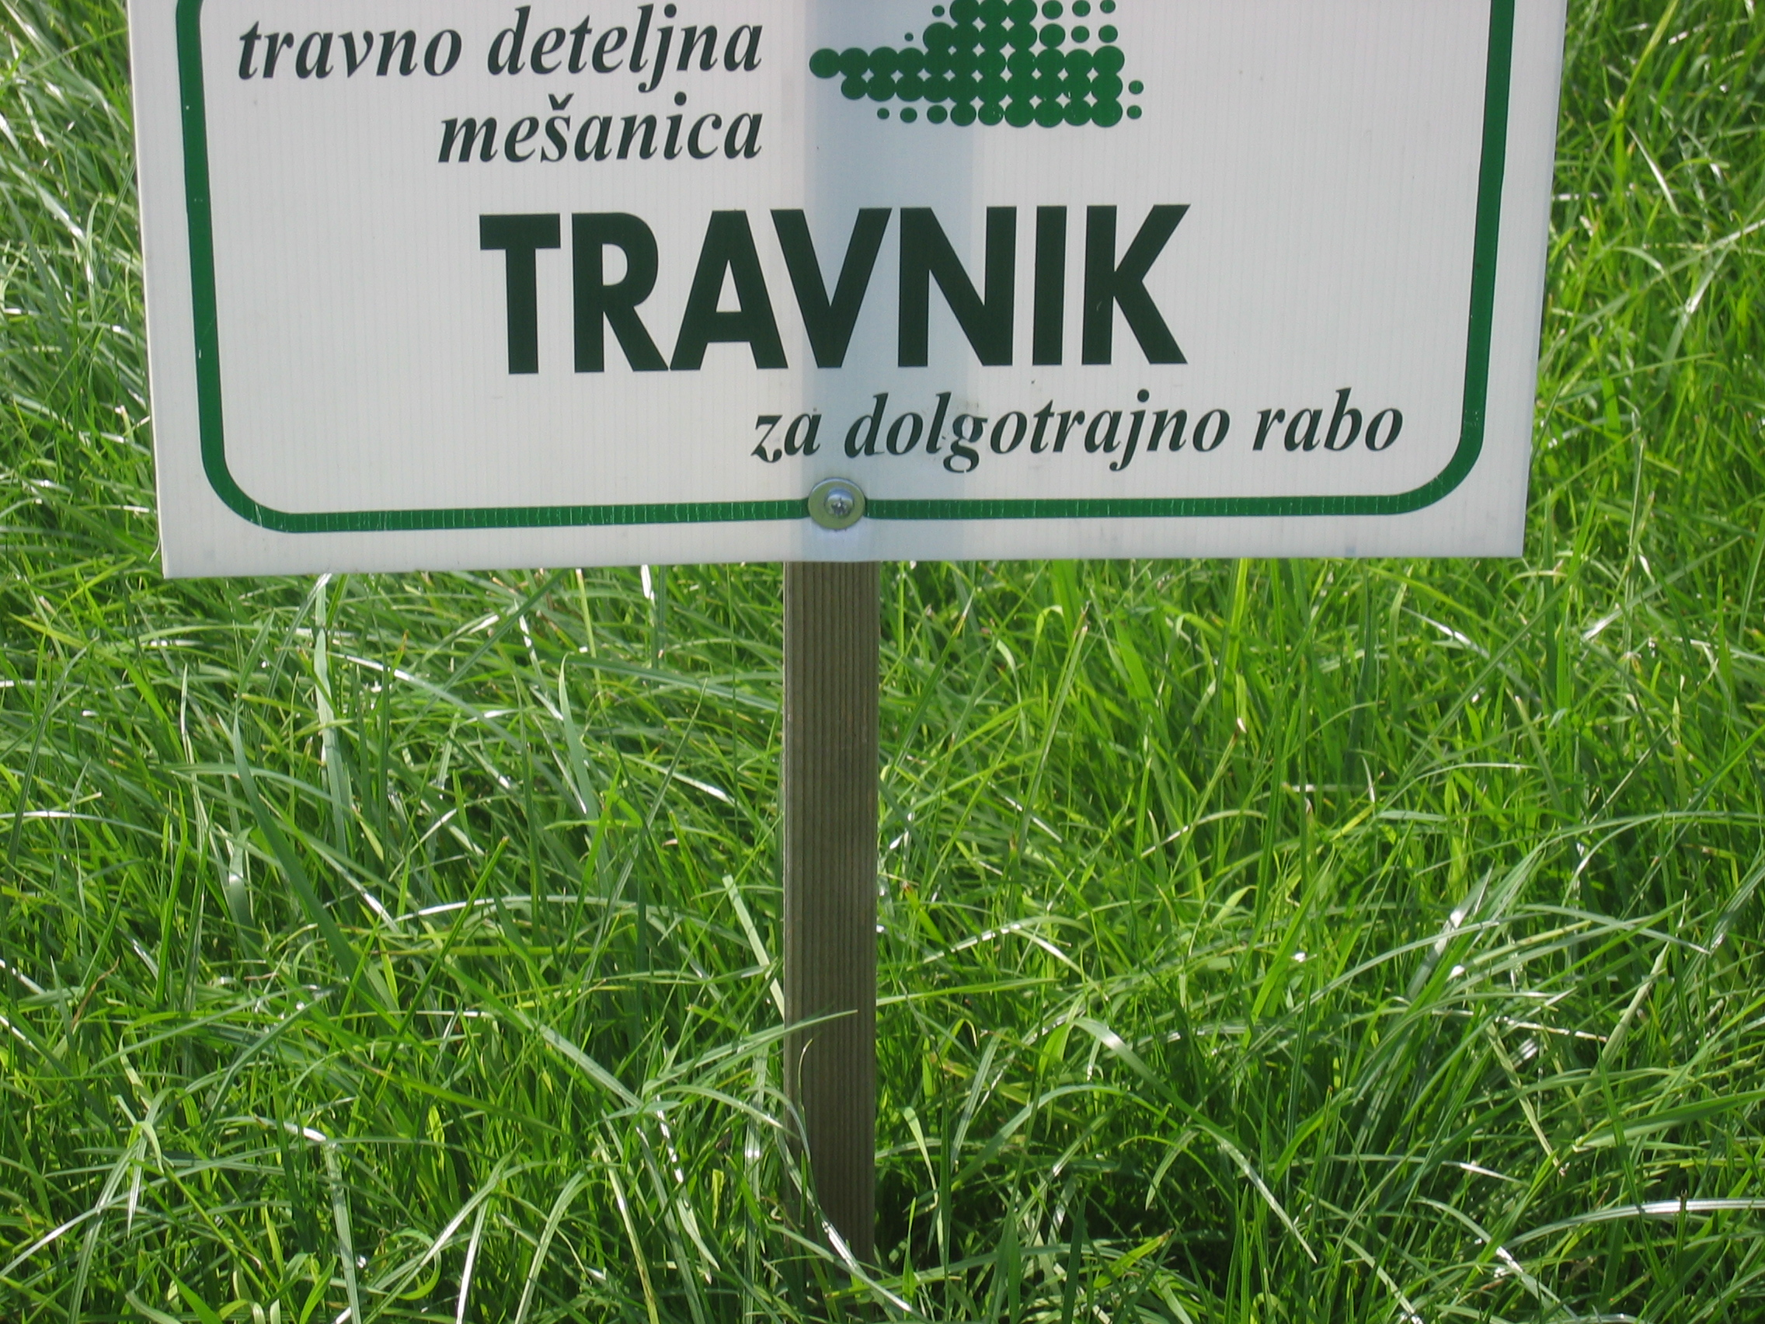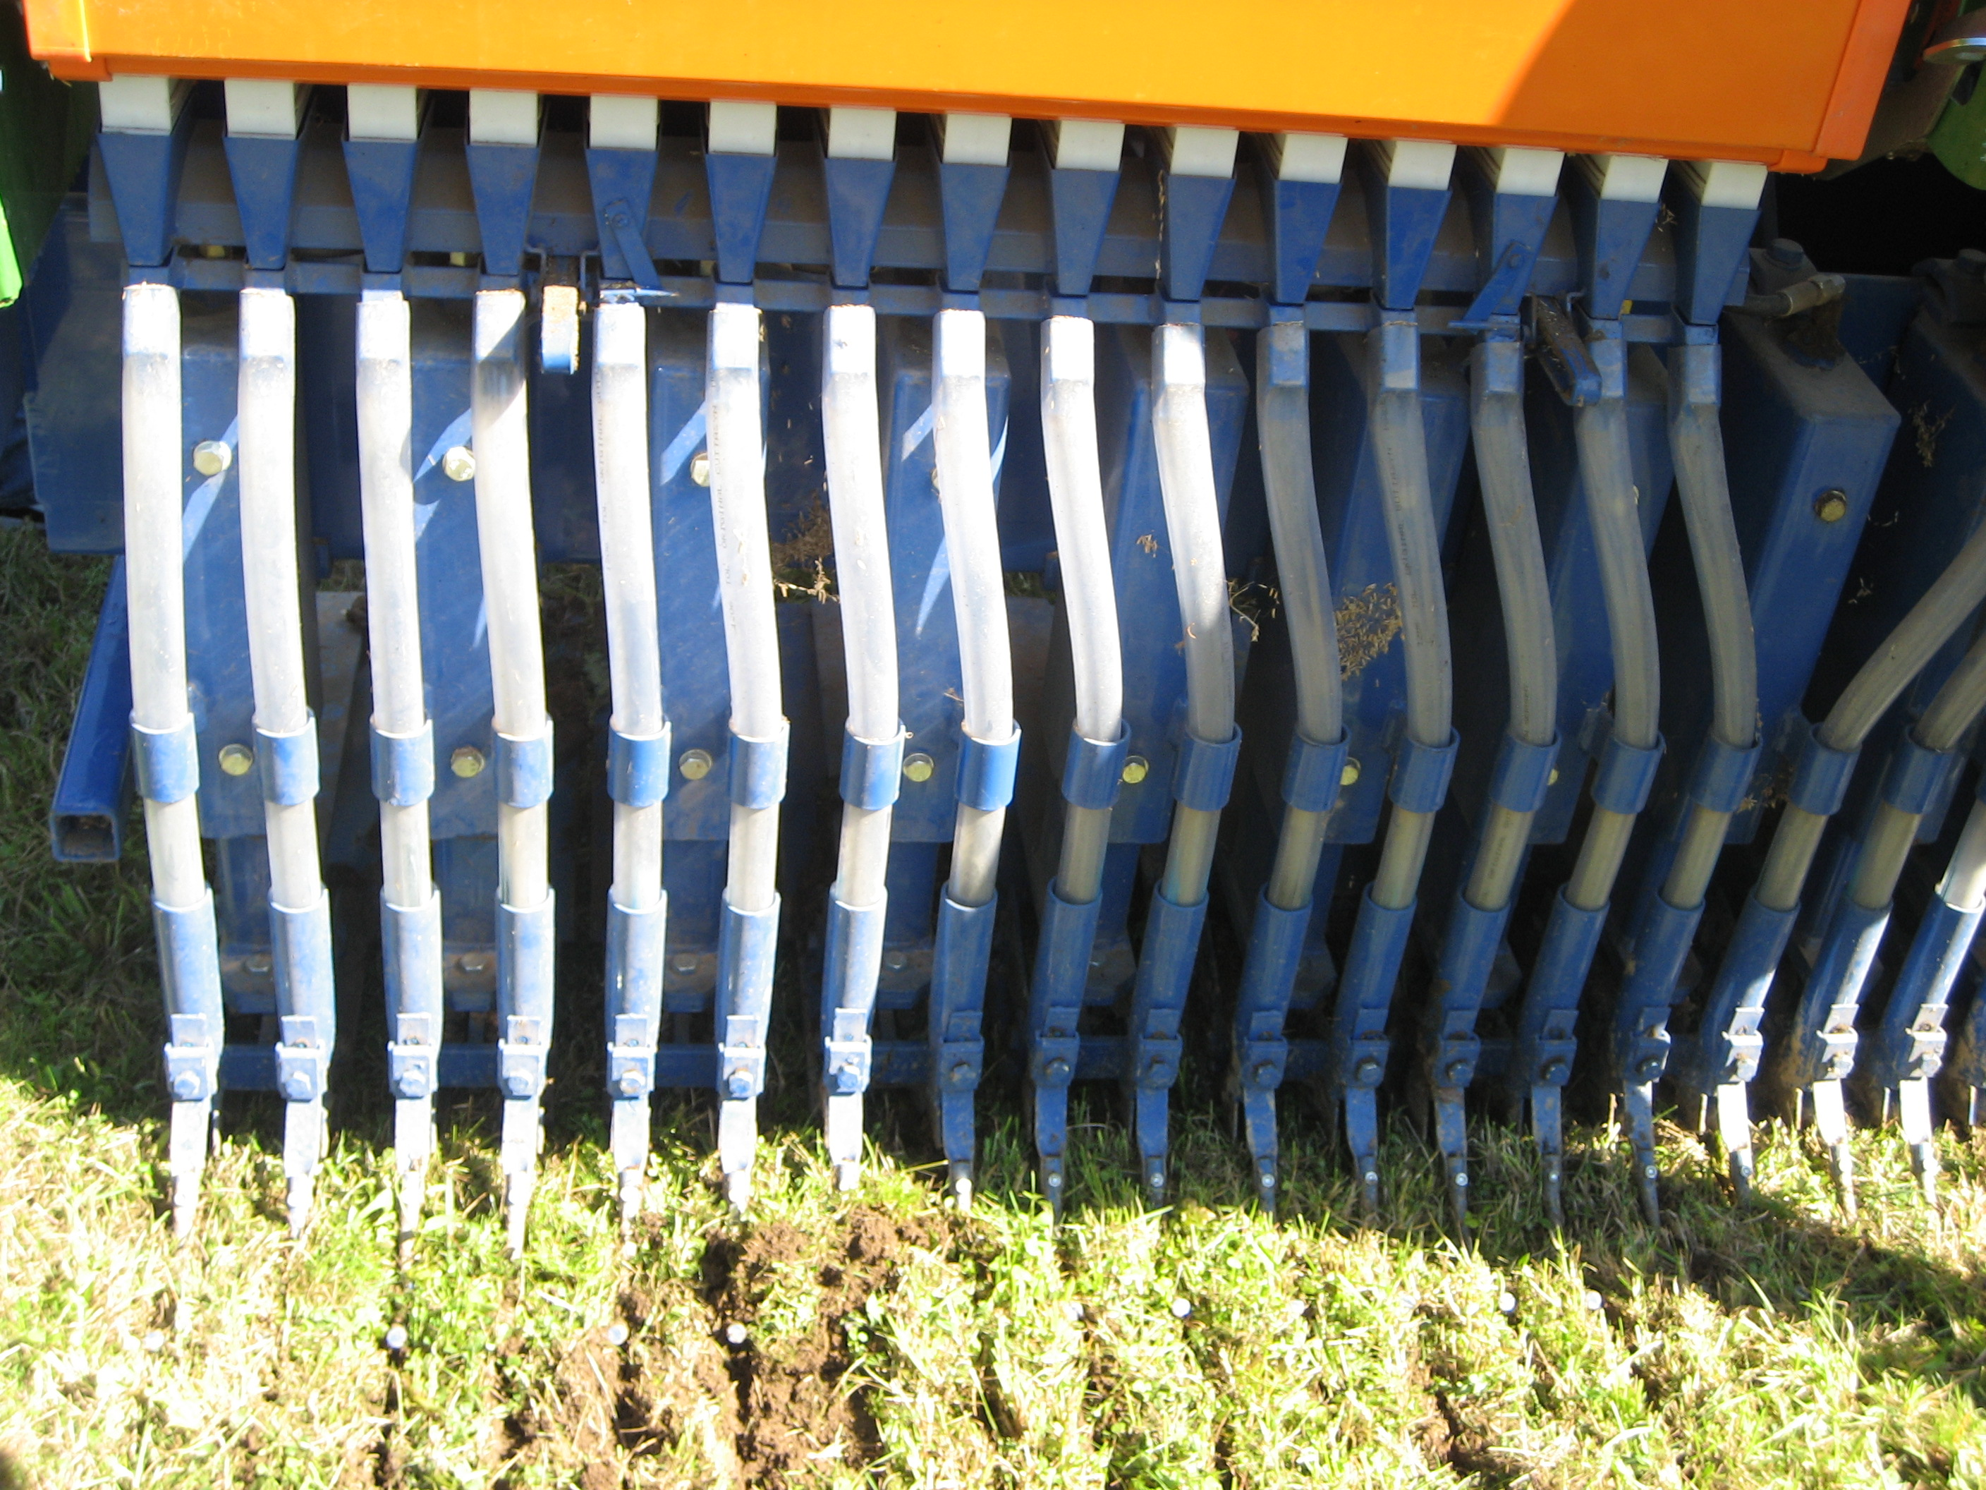

- Prva košnja po setvi mora biti zgodnja, ko je stara ruša visoka 15-20 cm.
- Kosimo nekoliko višje , 5-8 cm,
- Pred dosejavanjem ne gnojimo travnika, po košnji po desejavanju pa primerno pognojimo.

- Učinek dosejavanja je viden šele v prihodnjem letu.

Po potrebi pred dosejavanjem odstranimo plevele in nato prazna mesta čim prej dosejemo. Za zatiranje plevelov na travnikih in pašnikih lahko uporabimo med drugim sledeče pripravke :

Starane 2, dobro zatira ščavje, regrat in koprive. Uporablja se ga v količini 1,2 – 1,8 l/ha, potrebno pa je dodati močilo in ga uporabiti v intenzivni rasti neželenih rastlin. Karenca je 21 dni, uporabimo pa ga lahko enkrat letno. Na skeletnih tleh uporaba zaradi izpiranja ni dovoljena.

Grodyl ima širok spekter delovanja na širokolistne plevele. Zatre ščavje, regrat, rman, zlatice, koprive, penušo in lakoto, delno pa je selektiven za plazečo deteljo in lucerno. Uporablja se ga v količini 40 – 60 g/ha, potrebno pa je dodati močilo in ga uporabiti v intenzivni rasti neželenih rastlin. Karenca je 7 dni za pašo in svežo krmo in 21 dni za seno , uporabimo pa ga lahko enkrat letno. Uporabimo ga pri temperaturi 10 – 25 ⁰C

Harmony 75 WG, zatira ščavje, koprive in zlatice. Uporablja se ga v količini 20 – 30 g/ha, potrebno pa je dodati močilo in ga uporabiti v intenzivni rasti neželenih rastlin. Karenca je 21 dni, uporabimo pa ga lahko enkrat letno. Zelo zniža pridelek, zato je primeren le za jesensko uporabo.

Kmetijski svetovalec – specialist za travništvo in pašništvo
Anton Zavodnik, univ .dipl. inž. agr.

